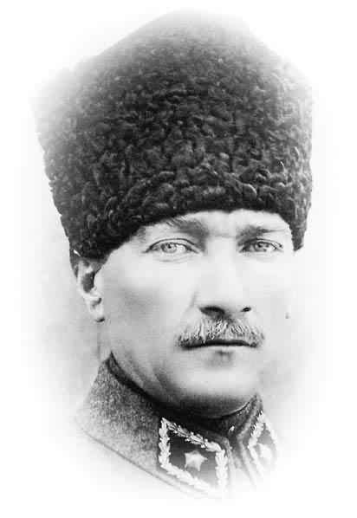
Ad-Soyad= 2008-2009 EĞİTİM-ÖĞRETİM YILI
ATAM İZİNDEYİZ...
No = YENİŞEHİR Y.İ.B.OKULU 7/A SINIFI FEN VE
TEKNOLOJİ DERSİ II. DÖNEM III. YAZILI YOKLAMA

SORULARI

A) Aşağıdaki çoktan seçmeli soruları cevaplayınız.(33*2=66 Puan)

1-) Işığın bir prizmada renklerine ayrılması ile ilgili olarak
aşağıdaki ifadelerden hangisi doğrudur?
A) Işığın prizmada renklerine ayrılmasının yansıma olayı sonucunda oluşması.
B) Işığın prizmada renklerine ayrılmasının kırılma olayı sonucunda oluşması.
C) Işığın prizmada renklerine ayrılmasının soğurulma olayı sonucunda oluşması.
D)Işığın renklerinin kaynağı prizma olması.

2-) Bir miktar suyla dolu bardağın içerisindeki kalem neden kırık görünür?
A) Pürüzsüz bardak ışığı yansıttığı için.
B) Su ışığı farklı renklere ayırdığı için.
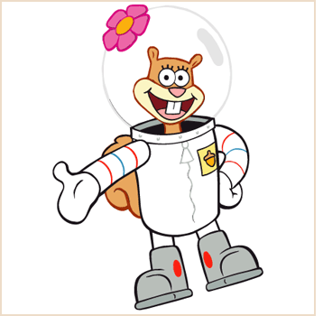
C) Su dışındaki kalem parçasının gölgesi daha koyu olduğu için.
D) Işık ışınları havadan suya ve sudan havaya geçerken kırıldığı için.

3-)Yazları koyu renkli kıyafetler değil de daha çok açık renkli kıyafetler giymemizin sebebi nedir?
A) Açık renkli kıyafetlerin havayı daha iyi geçirmesi.
B) Açık renkli kıyafetlerin ışığı daha iyi soğurması.
C) Açık renkli kıyafetlerin koyu renkli kıyafetler kadar ağır olmaması.
D) Açık renkli kıyafetlerin güneş ışığını daha fazla yansıtması.

4-) Aşağıdakilerden hangisi görünmeyen ışıktır?

A) Mor B) Kızılötesi C) Mavi D) Beyaz

5-) Şekerli su çözeltisini seyreltmek için aşağıdaki işlemlerden hangisinin yapılması gerekir?

- Şeker eklemek.
- Su eklemek.
- Güneşte bekletmek.
- Çözeltinin yarısını başka bir kaba boşaltmak.

6-) Yandaki düzenekte yer alan ampulün
ışık vermesi için beherdeki çözeltinin
aşağıdaki hangi çözelti olması gerekir?

A) Şekerli su B) Tendürdiyot

C) Tuzlu su D) Alkollü su

7-) Aşağıdaki ifadelerden hangisi ATOM’un yapısını EN İYİ tanımlar?

- Atom ,berk bir küredir.
- Elektronlar, tıpkı üzümlü kekte olduğu gibi atoma gömülmüştür.
- Atom, çekirdek ve elektronlardan oluşmuştur.
- Proton ve nötronlar çekirdekte hareketsiz dururken elektronlar çekirdeğin etrafında çok büyük hızlarla dönerler.

8-) Atomu oluşturan parçacıkların yükleri aşağıdaki seçeneklerden hangisinde doğru verilmiştir?
Proton Elektron Nötron
A) pozitif negatif yüksüz
B) yüksüz negatif pozitif
C) pozitif yüksüz pozitif
D) negatif pozitif yüksüz

9-) “ Element ……………………………………………………” cümlesinde boş bırakılan yere aşağıdaki ifadelerden hangisi gelmelidir?

- Farklı atom veya moleküllerin bir araya gelmesiyle oluşur.
- Çok çeşitli atomlardan oluşur.
- Farklı moleküllerden oluşur.
- Aynı cins atomların bir araya gelmesi ile oluşur.

10-) Aşağıda verilen durumlardan hangisi veya hangileri TOPRAKLAMA olayına örnektir?
I- Cephane taşıyan tankerlerin arkasına,yere değen zincirlerin takılması.
II- Yüksek binalara paratoner takılması.
III- Ameliyathanelerin zemininin iletken maddelerden yapılması.

A) Yalnız I B) Yalnız II C) Yalnız III D) I,II ve III

11-) Cisimlerin yüklü olup olmadığını ve yüklü ise ne tür yükle yüklü olduğunu anlamamıza yarayan araç aşağıdakilerden hangisidir?

A) Steteskop B) Periskop C) Elektroskop D) Teleskop

12-) Aşağıdaki devre elemanlarında hangisi Devreye DAİMA SERİ bağlanır?

A) Voltmetre B) Ampermetre C) Ampul D)Batarya

13-) Aşağıda verilenlerden hangisi direnç birimidir?

A) Amper B) Metre C) Volt D) Ohm

14-) Aşağıdakilerden hangisi iş birimidir?

A) Newton B) metre/saniye C) Joule D) kilogram

15-) Yerden belli bir yükseklikte bulunan bir topun konumundan dolayı sahip olduğu enerjiye ne ad verilir?

A) Kinetik enerji B) Çekim Potansiyel enerji C) elektrik enerjisi D) Isı enerjisi

16-) Basit Makinelerin sağladığı yararlara ilişkin aşağıda verilen açıklamalardan hangisi doğrudur?

- İşten kazanç sağlarlar.
- Hem yoldan Hem de kuvvetten kazanç sağlarlar.
- Sadece yoldan kazanç sağlarlar.
- İş yapma kolaylığı sağlarlar.

17-) “Her pazartesi günü Bayrak töreninde Bayrağımızı göndere çekmek için kullanılırım. İnşaatlarda ağır yükleri üst katlara taşırken de ben varım. Benim adım…………………………………”
Boşluğa en uygun basit makine aşağıdakilerden hangisidir?

A) Makara B) Eğik Düzlem C) Kaldıraç D) Vida

18-) Aşağıda bazı basit makineler ve kullanım alanları eşleştirilmiştir. Hangi şıktaki basit makinenin kullanım alanı yanlış verilmiştir?

Basit makinenin adı Kullanım Alanı
A) Çıkrık Kuyudan su çıkarmak için
B) Balta Ağaç ürünlerini kesmek için
C) Palanga Ağır yükleri daha az kuvvetle yukarı kaldırmak için
D) Vida Kuyudan su çıkarmak için

19-)Aşağıdakilerden hangisi BOŞALTIM’da görev almaz?

A) Karaciğer B) Akciğer C) Pankreas D) Kalın bağırsak

20-) Aşağıdakilerden hangisi DUYU ORGANI değildir?

A) Kulak B) Ağız C) Göz D) Deri

21-)Aşağıdaki sindirim organlarından hangisinde hem fiziksel hem de kimyasal sindirim gerçekleşir?

A) Mide B) Yutak C) İnce bağırsak D) Kalın bağırsak

22-)Aşağıdakilerden hangisi BEYİNCİK’in görevidir?

A) Problem Çözmek B) Yazı yazmayı Öğrenmek
C) Bıçakla meyve soymak D) Dengeyi Sağlamak

23-) Bir ışın X ortamından Y ortamına geçerken
şekildeki gibi kırılıyor. Kırılma açısı kaç
Derecedir?

A) 30 B) 40 C) 50 D) 60

24-)Yandaki ışık prizmasına gönderilen BEYAZ IŞIK
renklerine ayrışıyor. Buna göre I ve II numaralı
ışınların renkleri aşağıdakilerden hangisi olabilir?
I II
A) Mor Kırmızı
B) Yeşil Sarı
C) Kırmızı Mor
D) Yeşil Yeşil

25-)Aşağıdaki şekilde sarı filtreye beyaz ışık gönderilmiştir. Mor filtrenin arkasındaki
göz bulunduğu ortamı hangi renkte görür?
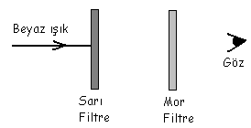

A) Sarı B) Yeşil C) Siyah D) Mor
26-) Aşağıdaki şekilde ışık çok yoğun ortamdan az yoğun ortama geçtiğine göre kırılma açısı
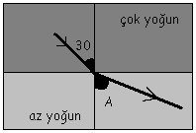
olan A açısı kaç derece olabilir?
A) 20 B) 25
C) 30 D) 35

27-)Balık bir gölde su içinde yüzmektedir; Kuş ise balığın bulunduğu gölün üzerindeki hava ortamında uçmaktadır.
Balık ve kuş bulundukları konumlarına göre birbirlerini nerede görürler?
KUŞ BALIĞI BALIK KUŞU
- Daha yakında Daha uzakta
- Daha derinde Daha aşağıda
- Aynı derinlikte Aynı Yükseklikte
- Daha yakında Daha yakında

28-) Aşağıdaki karışımları oluşturan maddelerin fiziksel halleri aşağıdakilerin hangisinde doğru sıra ile verilmiştir?

I.Kolonya I. II. III
II.Hava A) sıvı-sıvı gaz-gaz katı-sıvı
III.Çamur B) gaz-sıvı sıvı-sıvı sıvı-gaz
C) sıvı-sıvı gaz-gaz sıvı-gaz
D) sıvı-gaz gaz-gaz sıvı-katı

29-)Çözeltiler içerdikleri çözünen miktarına göre seyreltik ya da derişik olarak iki gruba ayrılır. Buna göre;

10gtuz
200 ml su

20g tuz
200 ml su
400 ml su

20gtuz

I II III
Yukarıdaki çözeltilerin derişikliklerine göre karşılaştırılmaları aşağıda verilenlerden hangisinde doğru olarak verilmiştir?
A) I>II=III B) II>I>III C) II>I=III D) II>III>I

30-)

45g tuz 70g tuz 25g tuz

100 ml su 100 ml su 100 ml su
I II III
Yukarıdaki kaplarda bulunan tuzlu su çözeltilerinin en seyreltik olandan en derişik olana doğru sıralaması aşağıdakilerden hangisidir.
A) II-I-III B) I-II-III C) III-I-II D) II-III-I

31-)

32-)

33-)
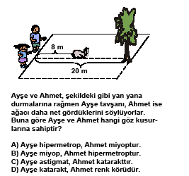

34-) (2,5*4=10 puan)
CO3⁻² | Na⁺¹ | NO3⁻¹
OH⁻¹ | O⁻² | Ca⁺²

Yukarıdaki tablodan yararlanarak aşağıdaki verilen soruları önlerinde verilen boşluklara cevaplayınız.
Tabloda verilenlerden;
- Hangileri anyondur? …………………………………………………
- Hangileri katyondur? …………………………………………………
- Hangileri tek atomlu iyondur? ………………………………………………
- Hangileri çok atomlu iyondur? ………………………………………………

B) Aşağıdaki cümlelerden hangilerinin doğru hangilerinin yanlış olduğunu doğru olanların başına (D), Yanlış olanların başına (Y) yazarak belirtiniz.(12*1=12 Puan)

(………) Hipermetrop göz kusurunu düzeltmek için ince kenarlı mercek kullanılır.
(………) Işık havadan suya geçerken normalden uzaklaşır.
(………) Bir cismin göründüğü renk o cismin yansıttığı renktir.
(………) Heterojen karışımlar dışardan bakıldığında tek bir madde gibi görünür.
(………) Işığın havadaki hızı 300 000 km/s’dir.
(………) Çözücü miktarı normalden az olan çözeltilere seyreltik çözelti denir.
(………) Işık sıcaklıkları farklı olan hava katmanlarının birinden diğerine geçerken kırılır. Bu olaya serap olayı denir.
(………) Elektrik akımını ileten çözeltilere elektrolit olmayan çözelti denir.
(………) Beyaz renkli cisimler ışığın tüm renklerini yansıtır.
(………) Aynı tür elektrik yükü ile yüklü cisimler birbirini çeker.
(………) İki veya daha fazla elementin belirli oranlarda bir araya gelmesiyle oluşan saf maddeye bileşik denir.
(………) Elektron alış verişi ile gerçekleşen kimyasal bağa Kovalent bağ denir.

C) Aşağıda verilen cümlelerdeki boşlukları tabloda verilen kelimelerden uydun olanları ile doldurunuz.( 12*1=12 Puan)

SOĞURULMA | SARI LEKE | SAF MADDE | BÖBREKLER
PARALEL | PANKREAS | BASİT MAKİNE | OMURİLİK
İŞ | YARIM DAİRE KANALLARI | KİNETİK ENERJİ | MİYOP

- Görme olayında görüntü …………………………………………… üzerinde oluşur.
- Vücudumuzun yaşamsal faaliyetleri sonucunda oluşan atık maddeleri ……………………………… kandan süzerek uzaklaştırır.
- Kan şekerini düzenleyen insülin ve glukagon hormonları ………………………………… tarafından üretilir.
- Refleks hareketlerimizi ……………………………………… yönetir.
- Kulağımızdaki……………………………………………………………………… beyincik ile birlikte çalışarak vücudumuzun dengesini sağlarlar.
- ………………………………… göz kusuru olan insanlar uzağı göremezler.
- Hareketli bir cisim ………………………………………………’ye sahiptir.
- Bir cisme uygulanan kuvvet, cismi kendi yönünde hareket ettiriyorsa ………… yapmıştır.
- Bir kuvvetin yönünü veya büyüklüğünü değiştiren araçlara …………………………………… denir.
- Voltmetre devreye ……………………………………………… bağlanır.
- Karışımlar …………………………………………… değildir.
- Işığın maddeler tarafından tutulması olayına …………………………………… denir.

NOT BAREMİ= Puanlar bölüm başlarında belirtilmiştir.

BAŞARILAR !!!...☺☺☺
Ebru KOYUNCU
Fen ve Tekn. Öğrt.

